Практическая работа 3
Тема: «Определение показателей долговечности системы»

Цель: научиться разрабатывать программу на языке C# с использованием Windows Forms в Visual Studio для определения и анализа показателей долговечности системы, а также освоить основные методы вычисления и отображения соответствующих показателей в прикладной программе.

Ход работы
Вариант 4
Средняя наработка на отказ соответствует 1500 часам, коэффициент вариации 0,3. Определить показатели надежности для наработок 1000 часов, 2000 часов, 3000 часов.

Расчет показателей долговечности (Вариант 4)
1. Исходные данные:
Средняя наработка на отказ:
Mt=1500Mt​=1500ч.
Коэффициент вариации:
vx=0.3vx​=0.3.
Закон распределения: Нормальный.
2. Нахождение среднеквадратического отклонения (σtσt​):
σt​=vx​⋅Mt​=0.3⋅1500=450 ч.
3. Расчет для наработки t = 1000 ч:
Квантиль: Up = (t - Mt) / σt = (1000 - 1500) / 450 = -500 / 450 = -1,11
Функция Лапласа: Ф(Up) = Ф(-1,11) = 0,1335
Вероятность отказа: Q(t) = Ф(Up) = 0,1335
Вероятность безотказной работы: P(t) = 1 - Q(t) = 1 - 0,1335 = 0,8665 (или 86,65%)
4. Расчет для наработки t = 2000 ч:
Квантиль: Up = (t - Mt) / σt = (2000 - 1500) / 450 = 500 / 450 = 1,11
Функция Лапласа: Ф(Up) = Ф(1,11) = 0,8665
Вероятность отказа: Q(t) = Ф(Up) = 0,8665
Вероятность безотказной работы: P(t) = 1 - Q(t) = 1 - 0,8665 = 0,1335 (или 13,35%)
5. Расчет для наработки t = 3000 ч:
Квантиль: Up = (t - Mt) / σt = (3000 - 1500) / 450 = 1500 / 450 = 3,33
Функция Лапласа: Ф(Up) = Ф(3,33) = 0,9995
Вероятность отказа: Q(t) = Ф(Up) = 0,9995
Вероятность безотказной работы: P(t) = 1 - Q(t) = 1 - 0,9995 = 0,0005 (или 0,05%)
Ответ:
Для t = 1000 ч: P(t) = 0,8665, Q(t) = 0,1335
Для t = 2000 ч: P(t) = 0,1335, Q(t) = 0,8665
Для t = 3000 ч: P(t) = 0,0005, Q(t) = 0,9995

Создано приложение DurabilityApp.
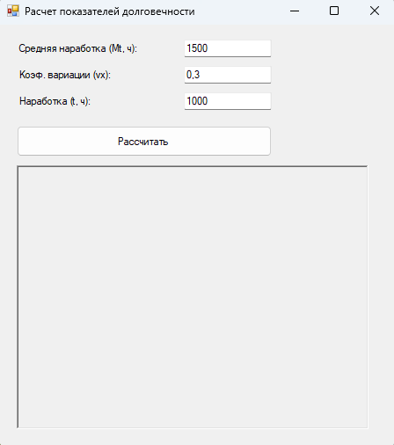
Рисунок 1 Общий вид формы
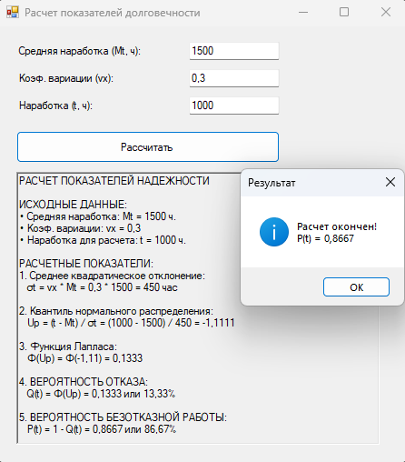
Рисунок 2 Выполненные расчёты

Контрольные вопросы

